

MI VIDA SIN MÍ
1
2
3
4
5
6
7
8
9
10
“COSAS QUE HACER
ANTES DE MORIR”
1. Decir a mis hijas que las quiero varias veces al día
2. Buscar a Don una buena chica que les guste a las niñas
3. Grabar a mis hijas mensajes de cumpleaños hasta que cumplan los 18.
4. Ir todos juntos a Whalebay beach y hacer un gran picnic.
5. Fumar y beber todo lo que quiera.
6. Decir lo que pienso.
7. Hacer el amor con otros hombres para ver cómo es.
8. Hacer que alguien se enamore de mí.
9. Ir a ver a papá a la cárcel.
10. Ponerme uñas postizas y hacer algo con mi pelo

¿Serías capaz de ponerte tú en la piel de la protagonista de Mi vida sin mí?
¿Has pensado alguna vez en lo que harías tú si te pasara algo así (Dios quiera que no☺)?
Reflexionemos todos/as juntos por un momento…
COSAS QUE HARÍA ANTES DE MORIR…
REFLEXIÓN SOBRE LA LENGUA: ¿Podrías explicar por qué la protagonista usa el infinitivo cuando va a escribir su lista de cosas y por qué tú has utilizado el condicional?
______________________________________________________________________________________________________________________________________________________

¿Te has fijado en la camarera del bar donde Anne va para escribir en un cuaderno su lista de cosas por hacer? ¿Qué tipo de persona crees que es? Piensa en el carácter, gustos, aficiones, manías… que puede tener e intenta describirla.
___________________________________________________________________________________________________________________________________________________________________________________________________________________________________________________________________________________________________________________________________________________________________________________________________________________________________________________________________________________________________________________________________________________________________________________________________________________________________________________________________________________________________________________________________________________________________________________________________________________________________________________

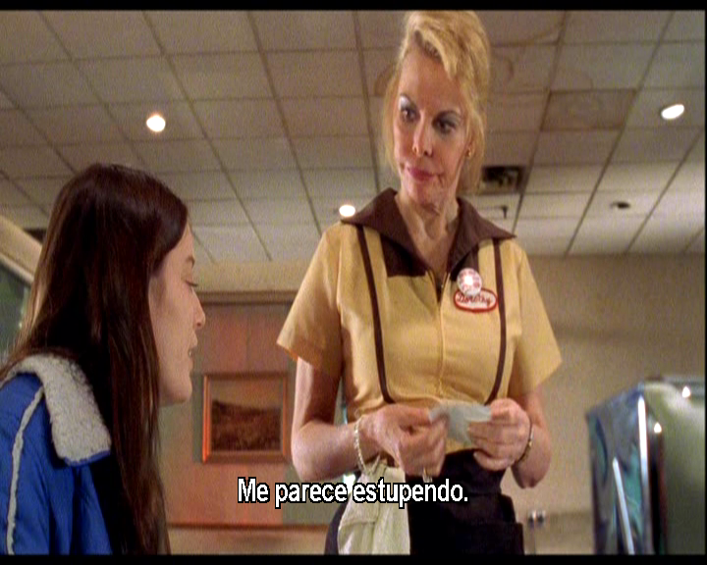
Ejemplo: Yo dejaría mi trabajo inmediatamente, me compraría un Audi A3 y me iría de vacaciones a una playa paradisíaca indefinidamente.

_________________________________________________________________________________________________________________________________________________________________________________________________________________________________________________________________________________________________________________________________________________________________________________________________________________________________________________________________________________________________________________________________________________________________________________________________________________________________________________________________________________________________________________________________________________________________________________________________________________________________________________________________________________________________________________________________________________________________________________________________________________________________________________
Si te has fijado, la máxima ilusión de la camarera es parecerse a Cher. De hecho, si le tocara la lotería lo primero que haría sería operarse. Se operaría tanto que la gente la pararía por la calle y le diría “¡Qué espantoso lo que le pasó al pobre Sony”
¿Y tú? ¿Qué harías si te tocara la lotería?

